МУНИЦИПАЛЬНЫЙ СОВЕТ
внутригородского муниципального образования Санкт-Петербурга
муниципальный округ Константиновское
_________________________________________________________________________________________________________________________________________________________________________
198264, Санкт-Петербург, пр. Ветеранов, д. 166, лит. А, пом. № 16Н, тел./факс 300-48-80
E-mail: mokrug41@mail.ru

«23» октября 2019г. Санкт-Петербург

РЕШЕНИЕ № 45

О принятии в первом чтении проекта решения «Об установлении границ территориального общественного самоуправления на территории Сергиево»

Руководствуясь ст. 27 Федерального закона от 06.10.2003 №131-ФЗ «Об общих принципах организации местного самоуправления в Российской Федерации», ст.13 Устава МО МО Константиновское, Положением «О порядке организации территориального общественного самоуправления во внутригородском муниципальном образовании Санкт-Петербурга муниципальный округ Константиновское» утвержденным решением Муниципального Совета № 03 от 27.02.2019, и в связи с обращением инициативной группы граждан, Муниципальный Совет

РЕШИЛ:

1. Принять в первом чтении проект решения «Об утверждении границы территории, на которой осуществляется территориальное общественное самоуправление согласно»
2. Предложить инициативной группе граждан уточнить границы территориального общественного самоуправления с указанием наименований улиц и номеров домов.
4. Контроль за исполнением решения возложить на лаву муниципального образования.

Глава муниципального образования Т.В. Зыкова

Приложение 1 к решению № 45 от 23.10.2019
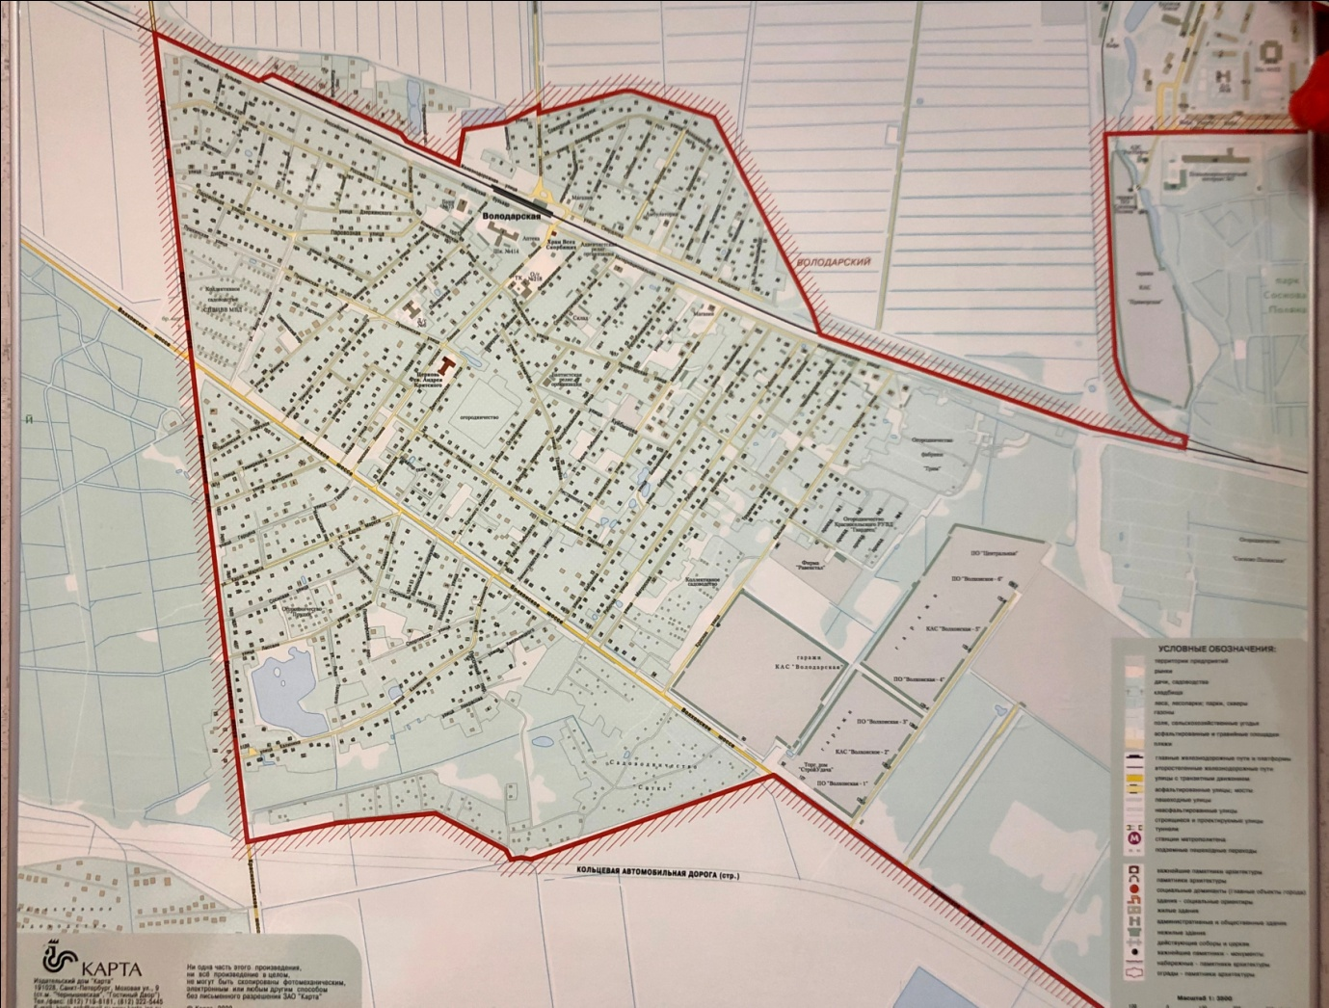

Приложение 2 в решению № 45 от 23.10.2019

ОПИСАНИЕ ГРАНИЦ ТЕРРИТОРИИ, НА КОТОРОЙ ПРЕДПОЛАГАЕТСЯ ОРГАНИЗАЦИЯ О ОСУЩЕСТВЛЕНИЕ ТЕРРИТОРИАЛЬНОГО ОБЩЕСТВЕННОГО САМОУПРАВЛЕНИЯ

Граница территориального общественного самоуправления на территории мкр Сергиево (Володарский) муниципального образования проходит по южной стороне Волхонского шоссе на северо-запад 3080 м (до границы с Ломоносовским районом Ленинградской области), затем по северной границе земель опытно-производственного хозяйства Северного научно-исследовательского института гидротехники и мелиорации доходит до Красносельского шоссе. Далее на север 2750 м по оси Красносельского шоссе, пересекая Балтийское направление железной дороги, до северной стороны полосы отвода указанной железной дороги, далее на юго-восток 1000 м по северной стороне полосы отвода Балтийского направления железной дороги, затем на север 50 м и северо-восток 270 м до проспекта Буденного, далее по северной границе жилой застройки до северной стороны полосы отвода Балтийского направления железной дороги, далее по северной стороне полосы отвода Балтийского направления железной дороги до примыкания железной дороги промышленной зоны.

